МБОУ «Бабаевская сош № 1» г. Бабаево

Федеральный этап Всероссийского конкурса
«Моя малая родина: природа, культура, этнос»
Номинация «Эко-гид»

Эколого-краеведческий путеводитель
«Деревня Фенчиково Бабаевского района и ее окрестности»

Авторы: коллектив общеобразовательной организации МБОУ «Бабаевская сош № 1»:
Метлева Елена Артемовна, обучающаяся 11 класса
Колесова Екатерина Сергеевна, обучающаяся 11 класса
Руководитель: Андреева Светлана Николаевна,
учитель биологии МБОУ «Бабаевская сош № 1»
Консультант: Трошин Дмитрий Сергеевич, магистрант биологического факультета СПбГУ, выпускник МБОУ «Бабаевская сош № 1»
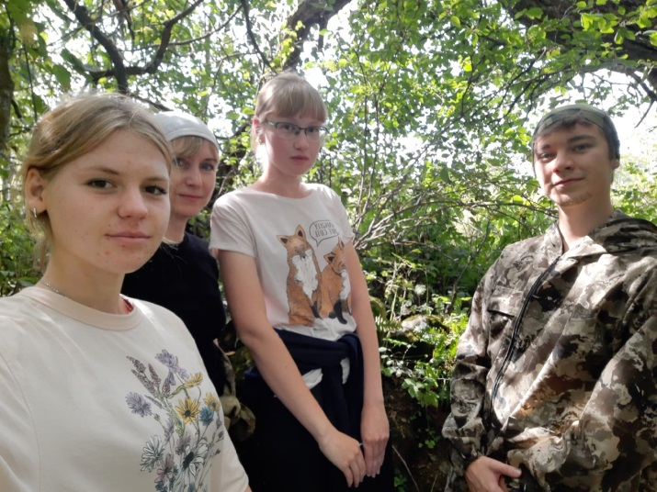

г. Бабаево, Вологодская область
2021
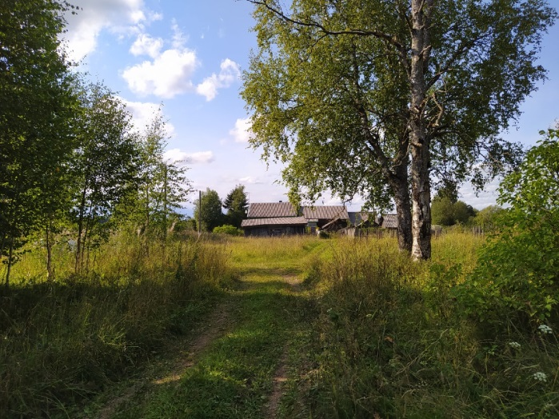
Фото 1. Деревня Фенчиково
В эколого-краеведческом маршруте отражены:
1.Схема маршрута, населенные пункты,
2.Места остановок,
3.Объекты показа (главные достопримечательности),
4.Основное содержание информации,
5.Рекомендуемые источники информации.
В маршруте даны:
1.Справочные сведения,
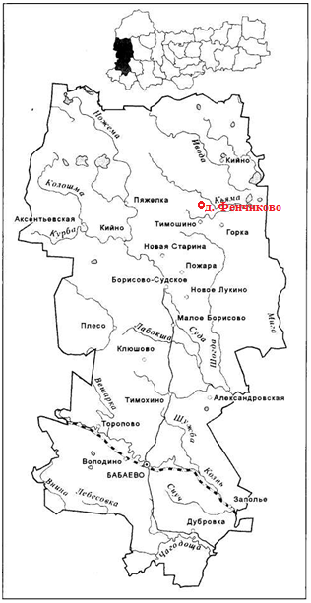
2.Сведения о районе маршрута,
3.Подборка фотографий природных и культурных достопримечательностей,
4.Специальная информация.

Маршрут рекомендован для небольших групп людей, увлекающихся биологией, школьников, студентов, сотрудников вузов, занимающихся научно-исследовательской деятельностью. На территории деревенского кладбища д. Фенчиково Бабаевского района зафиксирована единственная обнаруженная в Вологодской области ценопопуляция Роlypodium vulgare L. (многоножка обыкновенная). Данный вид семейства Polypodiaceae занесен в Красную Книгу Вологодской области и до 2020 года считался исчезнувшим в регионе. Там же можно увидеть куртины мха Neckera pennata (некера перистая). Папоротник Cystopteris fragilis (пузырник ломкий) произрастает на восточной и северной стороне каменной ограды кладбища.
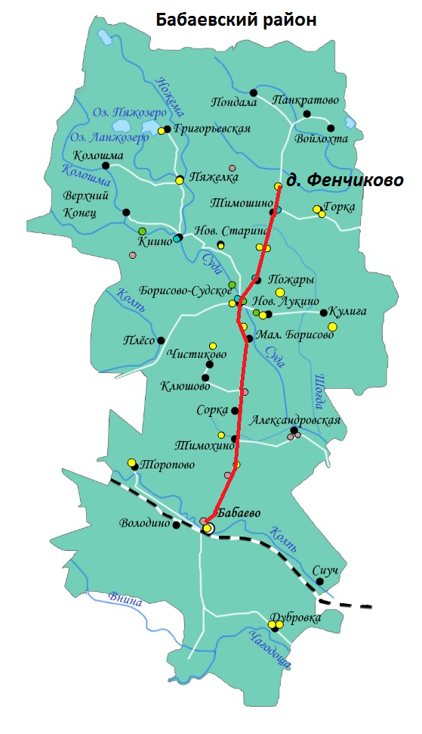
Наш маршрут пройдет по северной части Бабаевского района Вологодской области, пункт назначения - территория деревенского кладбища д. Фенчиково при недействующей Церкви Илии Пророка на Кьямском погосте.
Транспортная доступность:
Полные затраты времени на передвижение от районного центра Бабаевского района г. Бабаево до д. Фенчиково на легковом автомобиле: 1 час 40 минут.
Расстояние от г. Бабаево до д. Фенчиково – 98 км, до центра муниципального образования деревни Тимошино — 8 км.
Автобусные маршруты ООО «Экспресс»: Бабаево-Панкратово (по пятницам). Стоимость 384 рубля (октябрь 2021 года).
Путь проходит через населенные пункты г. Бабаево, д. Пальцево д. Тимохино, д. Санинская, д. Сорка, д. Малое Борисово, с. Борисово Судское, д. Пожара, д. Тимошино без остановок. Конечный пункт – д. Фенчиково.

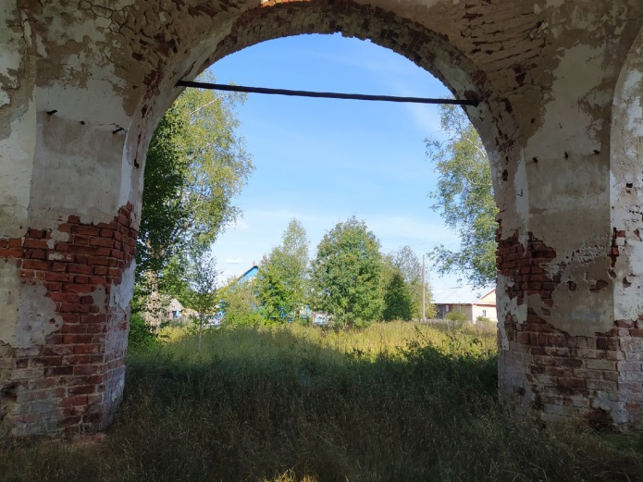
Фото 2. Вид на деревню Фенчиково со стороны храма

Деревню Фенчиково окружают еловые леса. Коренные ельники вокруг деревни в середине 19 века были вырублены (за исключением ряда деревьев, расположенных рядом со зданием медицинского пункта) и отданы под сельскохозяйственные территории (поля). По словам местных жителей, кладбище появилось в середине 19 века при ныне разрушенной недействующей Ильинской Кьямской церкви, которая расположена рядом через дорогу.
Сведения о районе маршрута.
Рельеф. Природное сообщество находится в пределах южной части Северо-Западной области. В геоморфологическом плане местность представлена районом волнистых и плоских моренных (в том числе абрадированных водами ледниковых бассейнов) равнин. Рельеф здесь холмистый ледниковый, абсолютная высота до 180-200 метров. Четвертичные отложения представлены озерно-ледниковыми песками, легкорастворимыми известняками и доломитами. [2]
Гидрография. Гидрографическая сеть района исследования относится к Волжскому бассейну. Речная сеть развита хорошо, она незначительно врезана и отличается малыми уклонами. Недалеко от места остановок эколого-краеведческого маршрута протекает река Кьяма.
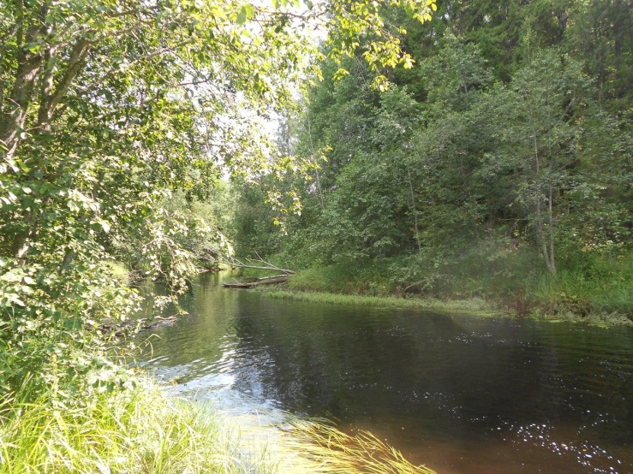 | 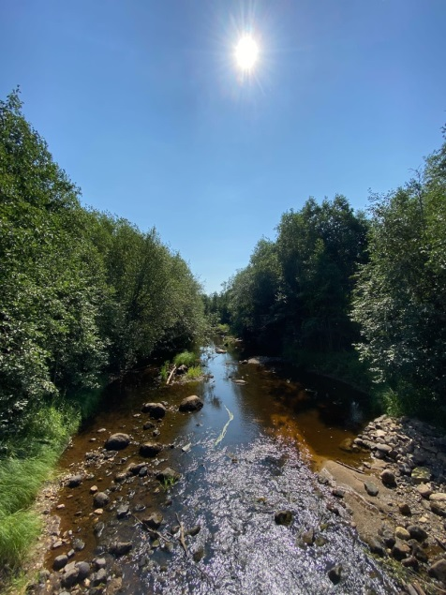
Фото 3. На берегу реки Кьямы | Фото 4. Вид на р. Кьяму с моста за д. Янголохта

Гидрографическая сеть района не густая (0,25–0,4 км/км²), представлена рекой Суда и её притоками Колпь и Андога. Реки района относятся к волжскому типу. Также в районе протекает река Суда с притоками Ножема, Колошма, Шогда, Колпь. По Вепсской возвышенности проходит водораздел Балтийского и Каспийского морей; небольшие речки и ручьи крайнего северо-запада района относятся к бассейну Балтийского моря, тогда как вся территория принадлежит Каспийскому бассейну. На севере района сформировалась сеть многочисленных озер. Самые крупные из них — Линжозеро, Нажмозеро, Пяжозеро. Основная часть территорий сильно заболочена, крупных рек нет, судоходство не развито. Среди болотных массивов имеется порядка 200 озёр. На территории района находится 24 охраняемых болота. Наиболее крупное охраняемое болото: Доброозерское, площадью 13954 га. Болото — регулятор водного режима реки Суда. Ценные ягодные угодья, места произрастания клюквы, морошки, голубики, брусники. Ценные охотничьи угодья, кормовая база и место обитания лосей, медведей, лис, тетеревов, глухарей.
Гидрология сельского поселения Вепсское национальное представлена реками: Ивода, Шогда Шомица и др. и озерами.
Характер питания рек и ручьев определяет в свою очередь и закономерность колебаний уровня. Максимальные по высоте уровни наблюдаются весной, причём в реках, течение которых стеснено крутыми и достаточно высокими берегами, весенний уровень превышает летний на 5—6 м. Там же, где берега низкие, вода свободно разливается на обширных пространствах поймы, и реки не имеют такого значительного подъёма уровня. Повышение уровня и достижение максимума весной происходит, как правило, довольно резко на протяжении нескольких дней (4—6). Спад же идёт медленно, он, как говорят, «распластан». Летнее время отличается снижением уровня, реки мелеют, а наиболее мелкие из них местами и вовсе пересыхают. Выпадающие дожди вызывают обычно небольшую и кратковременную прибыль вод. Новое, более продолжительное, повышение уровня наблюдается осенью в связи с общим понижением температуры, ослаблением испарения и более частым проникновением циклонов со стороны Атлантики. Наконец, зимой на протяжении нескольких месяцев под ледяным покровом уровень прогрессивно понижается, достигая минимума в конце зимы, когда даже грунтовой подток истощается.
Сток на реках сравнительно велик. Это объясняется, главным образом, климатическими условиями — относительно прохладным и коротким летом, значительной влажностью воздуха и большими запасами снега зимой. Количество испаряющейся и фильтрующейся в почву воды составляет не более 40—45%. Таким образом, от 50 до 55% воды, получаемой бассейнами рек за счёт атмосферных осадков, стекает. (Значительность стока выявляется также показаниями модуля стока, т. е. количеством воды, стекающей с 1 км² площади в одну секунду. В среднем для сельского поселения Вепсское национальное модуль стока равен 5—6 литрам в секунду, изменяясь по сезонам от 1—3 до 10 л/сек.).
Поверхностные воды в сельском поселении служат приемниками хозяйственно-бытовых, промышленных и ливневых сточных вод.
Растительность. По агроклиматическим условиям Бабаевский район является одним из самых теплых на территории Вологодской области. Средние температуры января здесь не опускаются ниже -11 °C, средняя температура июля достигает +17,5 °C. Безморозный период длится 115-120 дней, количество осадков в год достигает 700-800 мм.
Почвы района исследования в основном сильно- и среднеподзолистые, суглинистые и супесчаные на карбонатных моренных суглинках. Характер растительности: еловые и мелколиственные зеленомошные леса (в основном черничные)
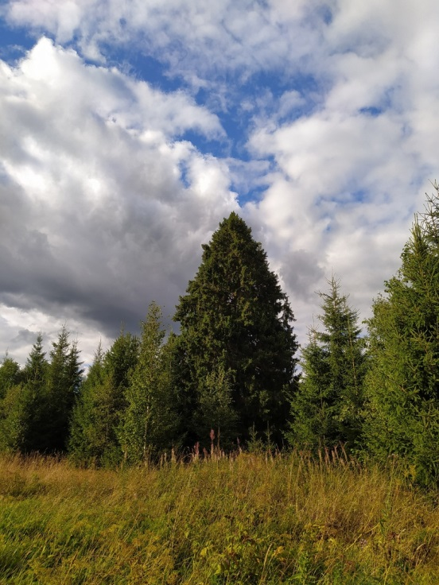 | 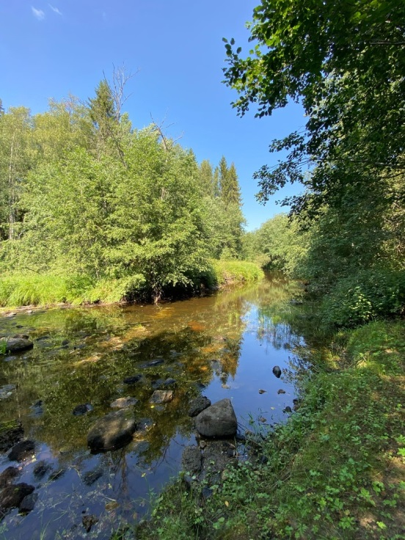
Фото 5. Ель в окрестностях д. Фенчиково | Фото 6. На берегу р. Кьямы
Ель — северная лесная порода. Еловые леса начинают встречаться от северной границы города Бабаево. Чаще всего в Бабаевском районе встречаются хвойные или смешанные леса. Из мелколиственных пород преобладают береза и осина. Из широколиственных пород в лесах встречаются единичные деревья липы, клены, дубы.
Береза своей нетребовательностью к почве и любовью к свету напоминает сосну. Березовые рощи встречаются повсюду. Они обычно пропускают много света, поэтому чаще всего с густым травяным покровом, с обилием цветов. Осина, как и ель, очень требовательна к почве, чувствительна к влаге. Из-за большой требовательности к свету густые молодости осиновые заросли постепенно изреживаются. Осина вкраплена у нас среди других лесов и занимает скромно подчиненное место. Осины растут быстро и быстро стареют[2]
Ольха – любимое место по берегам рек, где она часто образует пойменные заросли по обоим берегам реки. Иногда осина примешивается к лиственному лесу. Обычный подлесок образуют рябина, черемуха, орешник. Из кустарников привычны малина, калина, смородина, жимолость, крушина, бересклет.
Вторым большим естественным сообществом является луг. Облик их разнообразен и зависит от рельефа, типа почвы и увлажнения. Луга делятся: на суходольные, заливные и лесные. Самыми богатыми по числу трав, их сочности и питательности, являются, конечно, заливные луга. Такими лугами всегда заняты поймы рек. Почва здесь хорошо увлажненная и удобренная илами.
Другая часть территории района занята культурной растительностью или специально выращиваемыми растениями. Среди них, как и среди естественных, есть и деревья, и кустарники, и травы. Это плодовые и ягодные деревья, кустарники, полевые злаки, огородные и декоративные растения.
Флора в пределах места остановок по маршруту довольно разнообразна, встречаются виды, занесенные в Красную книгу Вологодской области и Красной книги Российской Федерации, зарегистрированные на территории Бабаевского района: башмачок настоящий (Cypripedium calceolus), кувшинка белая (Nymphaea alba), кувшинка четырехгранная (Nymphaea tetragona) и другие. [2]
Хозяйственное использование земель. Исследования проводились на участке зеленых насаждений в деревне Фенчиково, занятой действующим деревенским кладбищем, площадью 0,013 км2. Объект исследования находится на территории д. Фенчиково. Ориентировочная санитарно-защитная зона для кладбищ равна 100 м. Вокруг участка, занятого кладбищем, располагаются земли сельскохозяйственного назначения, занятые зерновыми культурами (летом 2021 года – ячменем).
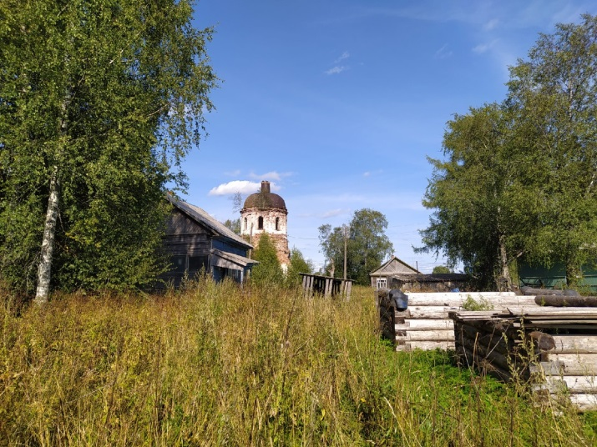 | 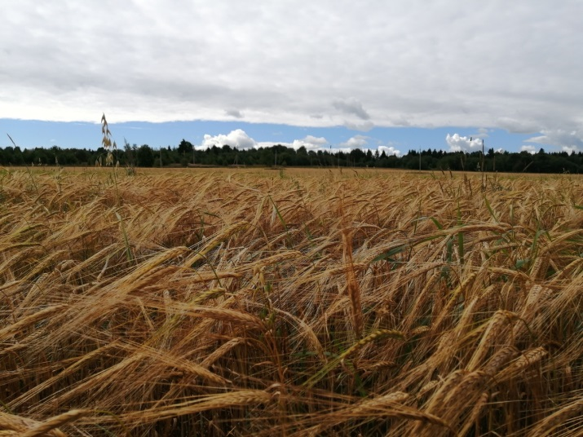
Фото 7. Хозяйственные постройки в окрестностях д. Фенчиково | Фото 8. Поле за д. Фенчиково

Климатические процессы. В среднем за год в сельском поселении Вепсское национальное выпадает от 650 до 800 миллиметров осадков. При этом большая часть осадков приходится на теплое время года. Количество осадков превышает испарение, создавая условия избыточного увлажнения. Зимы в поселении снежные, а снежный покров держится долго (150 – 160 дней). Климатические условия в целом более благоприятны для проживания, агропроизводства и рекреации. Теплый сезон 2021-ого года попал в метеорологическую летопись как экстремально жаркий и засушливый. В течение летних месяцев местность испытывала дефицит атмосферной влаги. Экологические и социально-экономические последствия аномально жаркого и засушливого лета 2021 года еще предстоит оценить.
1-е место остановки - Ильинская Кьямская церковь (фото 9-12).
Год постройки церкви: между 1837 и 1850. Ильинская Кьямская церковь представляет собой кирпичную здание в стиле позднего классицизма, построенное в 1837-1850 помещиком Шевыревым. Это однокупольный храм с трапезной, имеет приделы Воздвиженский и Модеста Иерусалимского. Закрыта церковь не позже 1930-х, позже частично разобрана. Полное название: Ильинская Кьямская церковь - Церковь Илии Пророка на Кьямском погосте. Адрес на 1917 год: Новгородская губ., Белозерский у., Кьямский Ильинский погост (Кьяма). Координаты: 60.162212°N 36.177164°E. [3,4] Первое упоминание церкви было не позже 2-й пол. XVII в.
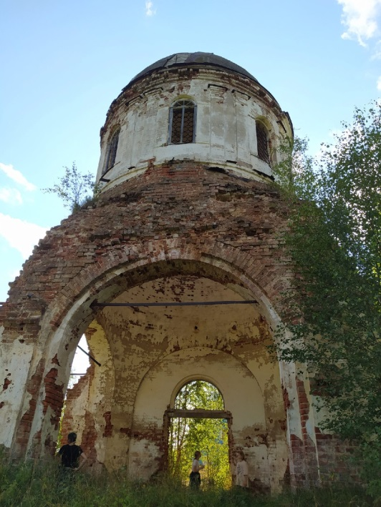 | 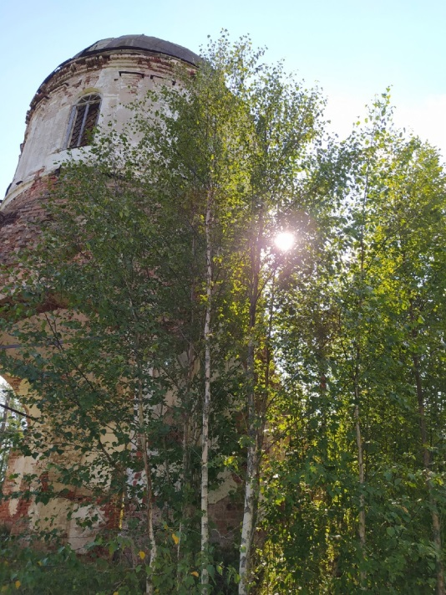
Фото 9. Ильинская Кьямская церковь | Фото 10. Деревья вокруг Ильинской Кьямской церкви и на крыше
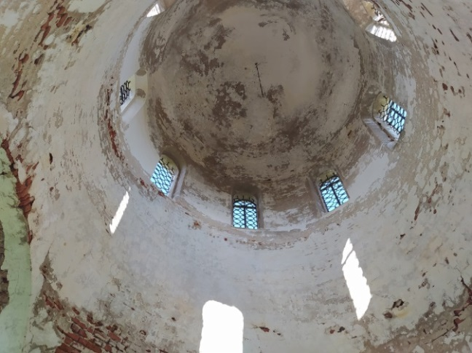 | 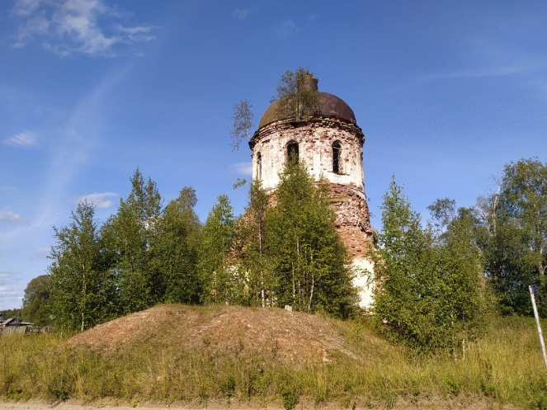
Фото 11. Ильинская Кьямская церковь - Церковь Илии Пророка на Кьямском погосте, купол | Фото 12. Вид на Ильинскую Кьямскую церковь со стороны кладбища

Справочные сведения:
Фенчиково — деревня в Бабаевском районе Вологодской области. Д. Фенчиково расположена на территории Вепсского национального сельского поселения. Окружена землями сельскохозяйственного назначения площадью 2 178 000 кв.м. (колхоз «Колос»). Летом 2021 года на полях выращивался ячмень (фото 12, 15). Входит в состав Вепсского национального сельского поселения (с 1 января 2006 года по 13 апреля 2009 года входила в Тимошинское сельское поселение), с точки зрения административно-территориального деления — в Тимошинский сельсовет. Расстояние по автодороге до районного центра Бабаево — 98 км, до центра муниципального образования деревни Тимошино — 8 км. Ближайшие населённые пункты — Носково, Пустошка, Савинская. [1]
По переписи 2010 года постоянное население — 15 человек (фото 1). По переписи 2002 года население — 21 человек (11 мужчин, 10 женщин). Преобладающая национальность — русские (95 %). По переписи 2010 года постоянное население деревни Фенчиково составляет 15 человек. Таким образом, численность населения уменьшилась на 6 человек, наблюдается отрицательный естественный прирост. Большая часть населения – пенсионеры. На лето в дома, пустующие зимой, приезжают дачники. Кладбище посещает не только местное население, но и гости, у которых здесь похоронены умершие родственники.
Церковь Илии Пророка на Кьямском погосте (фото 9-12) памятник архитектуры 19 века. Она является недействующей. В годы советской власти церковь была разрушена, а сейчас территория, на которой она расположена, зарастает.
Рядом с церковью находится Кьямский медицинский пункт Бабаевской ЦРБ (фото 8-9), магазин (фото 7).
Через дорогу напротив церкви находится деревенское кладбище. Кладбище является действующим. Первое захоронение на кладбище датировано 1856 годом. Кладбище огорожено каменной стеной высотой около 1,2 - 1,3 метра; валуны свозились населением с окружающих кладбище полей.
Сейчас большей частью умерших хоронят за пределами каменной ограды с западной стороны кладбища (фото 13,14). Состояние территории кладбища удовлетворительное. Местное население и приезжие ухаживают за могилами, администрация поселения контролирует скашивание травы в летний период. Но вдоль северной стены кладбища на его территории существует свалка мусора (старые венки, кресты, стеклянные и пластиковые бутылки, полусгнившие деревья и прочий мусор). Территории деревень Фенчиково и рядом расположенное Носково частично находятся в санитарно-защитной зоне от существующего кладбища.

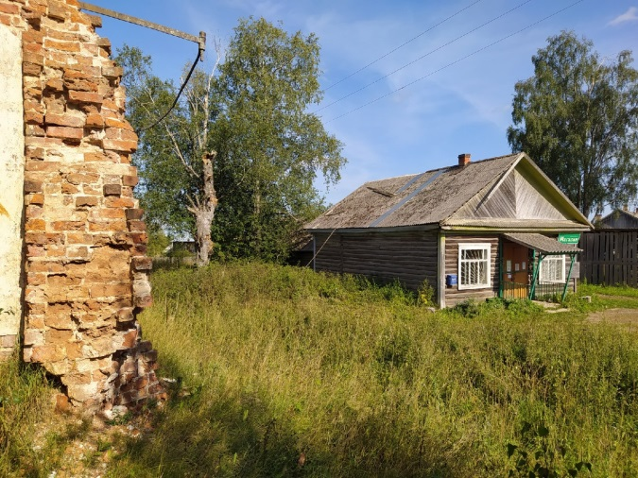 | 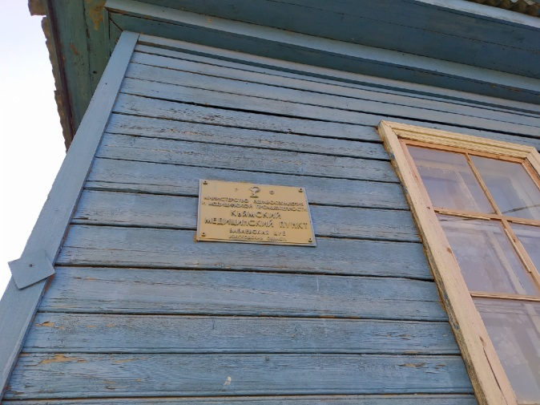
Фото 13. Вид на магазин со стороны Ильинской церкви | Фото 14. Кьямский медицинский пункт Бабаевской ЦРБ
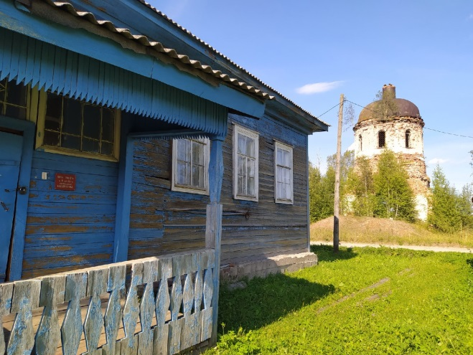 | 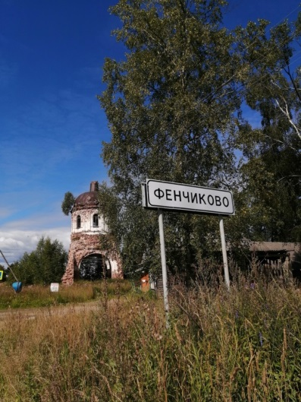
Фото 15. Кьямский медицинский пункт Бабаевской ЦРБ. Вид на церковь | Фото 16. Вид на Ильинскую церковь с севера
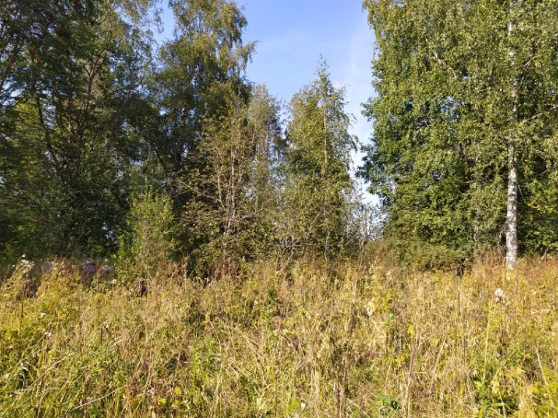 | 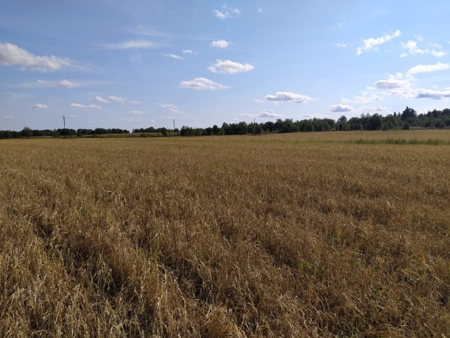
Фото 17. Вид на кладбище с южной стороны | Фото 18. Поля, засеянные ячменем, к северу от кладбища
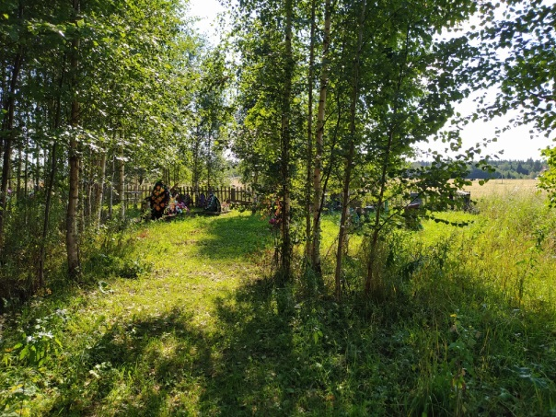 | 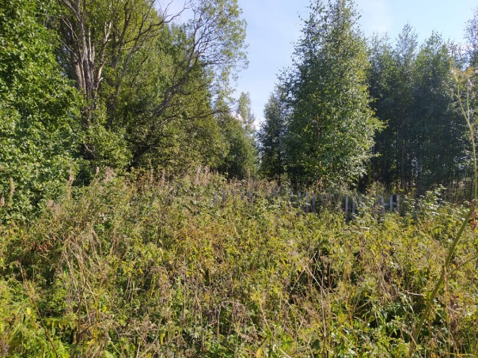
Фото 19. Новое кладбище за пределами каменной ограды | Фото 20. Вид на кладбище с запада
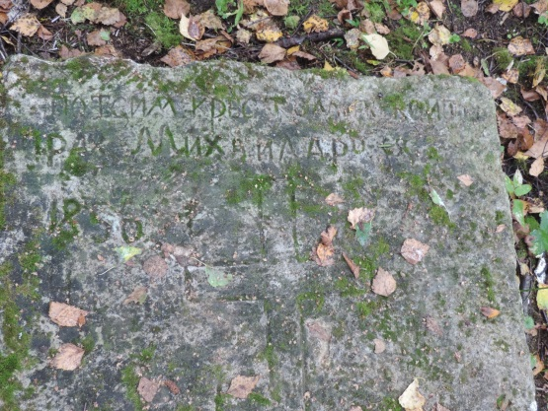 | 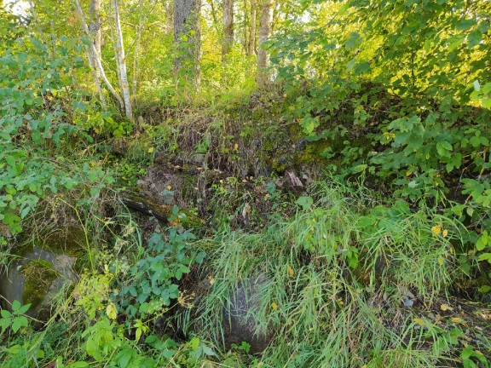
Фото 21. Первое захоронение | Фото 22. Каменная стена кладбища с северной стороны
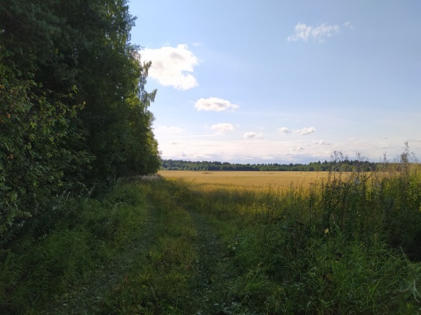 | 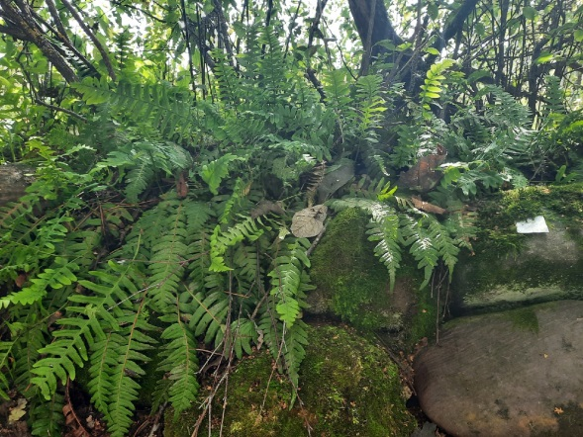
Фото 23. Дорога вдоль северной стены кладбища | Фото 24. Каменная стена кладбища с южной стороны. Polypódium vulgáre
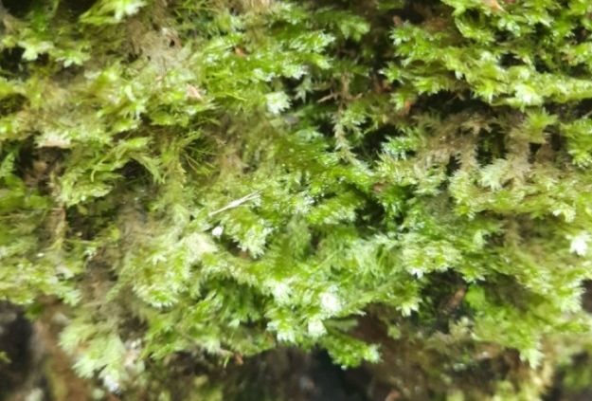 | 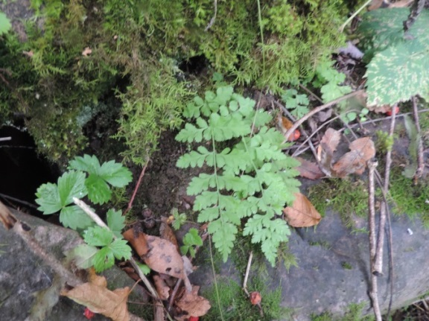
Фото 25. Neckera pennata на стволе осины | Фото 26. Cystopteris fragilis на стене кладбища

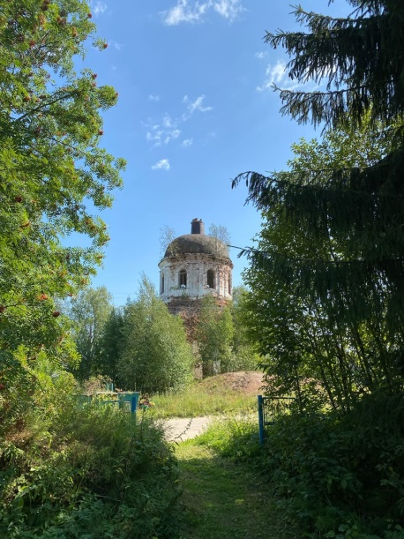 | 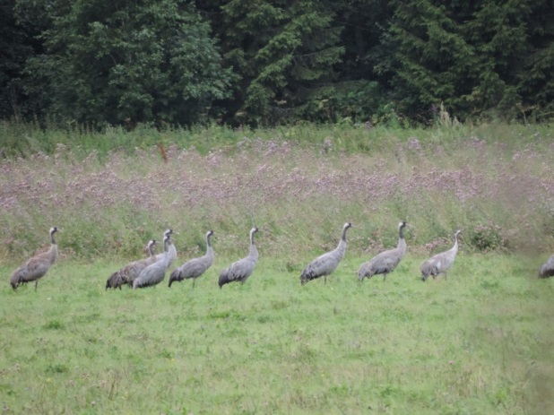
Фото 27. Вид на Ильинскую Кьямскую церковь со стороны кладбища | Фото 28. Журавли на поле рядом с д. Фенчиково
2-е место остановки – каменная ограда кладбища при Церкови Илии Пророка на Кьямском погосте – место обитания редких растений.
Кладбище при Ильинской церкви огорожено каменной стеной высотой около 1,2 - 1,3 метра. Средний диаметр валунов стены - 20 - 30 см.
На территории кладбища обитают редкие растения, занесенные в Красную книгу Вологодской области многоножка обыкновенной, некера перистая и пузырник ломкий. Куртины мха Neckera pennata (некера перистая) обнаружена на пне спиленной осины и на старовозрастной осине (фото 25). Папоротник Cystopteris fragilis (пузырник ломкий) произрастает на восточной и северной стороне каменной ограды кладбища (фото 26).
Ценопопуляция папоротника Polypodium vulgare на стенах кладбища является главным объектом эколого-краеведческого маршрута.

Справочные сведения:
Polypodium vulgare встречается в Тверской (Красная книга Тверской области, 2002), Архангельской (Красная книга Архангельской области, 2008, 2020), г. Санкт-Петербурге (Красная книга Санкт-Петербурга, 2018). В 2015 году вид занесен в Красную книгу Вологодской области со статусом RE (Regionally Extinct) - 0 - по-видимому, исчезнувшие в регионе, поскольку появились неподтвержденные данные о его произрастании на территории Вытегорского района.
Это низкорослый вечнозеленый папоротник до 20 см высотой. Корневище ползучее, часто надземное, густо одетое бурыми пленками. Двурядно расположенные вайи перисто-раздельные, продолговато-ланцетные, кожистые. Сорусы округлые, размещаются между краем сегмента и его срединной жилкой. Новые вайи появляются в мае и разворачиваются в течение июня, отмирают в августе – сентябре следующего года. Спороносит P. vulgare в конце июля – августе. Размножается спорами и вегетативно.
P. vulgare принадлежит к немногим эпифитным папоротникам флоры России. Растёт в расщелинах скал и на замшелых камнях, каменистых осыпях, под пологом леса. По отношение к влаге – мезофит, по отношению к питанию – мезотроф. По отношению к свету – теневыносливое растение, по отношению к субстрату – петрофит, эпифит. Основной лимитирующий фактор — нарушение местообитаний вследствие вырубки лесов.

Некера перистая (Neckera pennata) –мох из класса Бриевые, семейства Некеровые, рода Некера, образующий на коре вертикальных стволов деревьев зелёные блестящие дерновинки со свисающими густооблиственными стеблями, перистоветвящимися в одной плоскости.
Многолетний однодомный мох, образующий светло- или бледновато-зеленые, сильно блестящие дерновинки. Первичный стебель лежачий, нитевидный;
вторичный – свисающий, плоскоперисторазветвленный, 3-6 см длиной, с короткими тупыми ветвями, горизонтально отстоящими от вертикального субстрата. Ветви густо уплощенно-облиственные. Листья несимметричные, яйцевидно-ланцетные, 2-3 мм длиной и 1-1,5 мм шириной, с плоскими или с одной стороны завернутыми от основания до середины листа краями, с острой зубчатой верхушкой; сильно поперечно-волнистые. Жилка короткая, вильчатая, двойная или отсутствует. Клетки листа ромбические, у основания листа удлиненные. На нижней стороне вторичного стебля развиваются многочисленные спорогоны, они встречаются редко. Коробочка спорогона буроватая, продолговато-яйцевидная, прямая, с рудиментарной ножкой, погруженная в перихеций. Крышечка с коротким и косым клювиком. Споры 16-25 мкм в диаметре.
Эпифит. Произрастает на затемненных участках стволов лиственных деревьев, реже елей в мелколиственных и осиновых водораздельных и прибрежных лесах. Предпочитает прямые стволы. Ксеромезофит. Растет выше уровня снегового покрова. Размножается спорами.
Лимитирующие факторы. Узкая экологическая приуроченность: требование высокой влажности воздуха. Вырубка старовозрастных лесов. Низкие темпы возобновления, загрязнение воздушного бассейна.

Пузырник ломкий (Cystopteris fragilis (L.) Bernh.) - небольшой папоротник семейства Кочедыжниковые 10-35 см высотой с укороченным черноватым корневищем. Листья собраны пучком или веером, в очертании продолговатые, или продолговато-ланцетные дважды перистораздельные, нежные; нижняя пара долей первого порядка короче следующей за ней пары, доли второго порядка книзу суженные, по краю с тупыми зубцами. Черешки и пластинки голые. Черешки короче пластинки, очень ломкие. Индузий пленчатый колпачкообразный. Споры острошиповатые. Вегетирует в апреле - сентябре. Спороносит в июне - августе.
Экология. Крутые склоны речных долин, влажные и тенистые (чаще пойменные) леса, лесные овраги.
Лимитирующие факторы. Вырубки леса в водоохраной зоне. Узкая экологическая приуроченность (обычно карбонатные почвы).
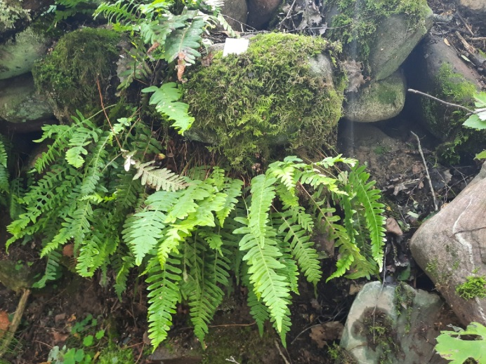 | 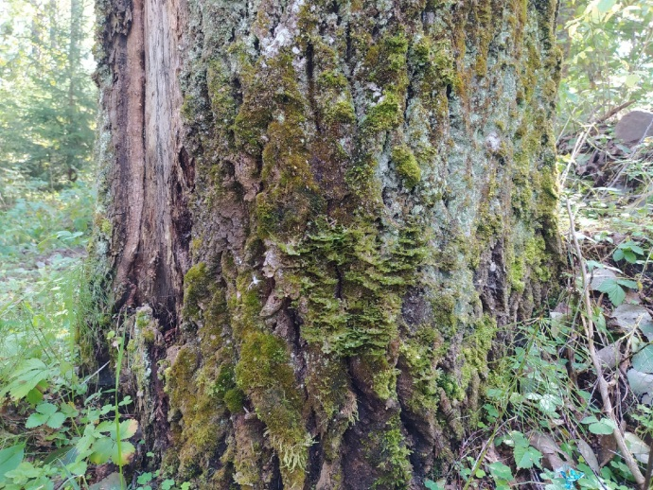
Фото 29. Каменная стена кладбища с южной стороны. Polypódium vulgáre | Фото 30. Neckera pennata на стволе осины
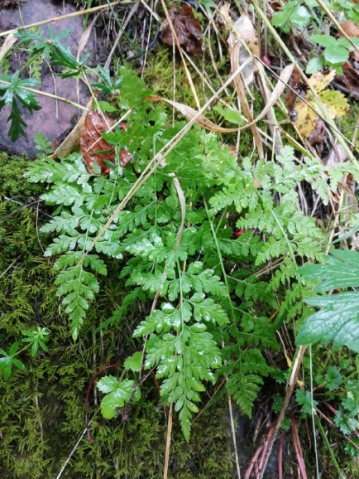 | 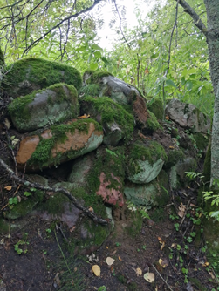
Фото 31. Cystopteris fragilis на стене кладбища | Фото 32. Каменная стена кладбища
Летом 2021 года было сделано описание растительного покрова на пробной площади 100 м2 (10*10 м) (2-е место остановки).
Формация: березняк-осинник. Формула древостоя:8Б2Ос. Ассоциация: березняк-осинник хвощево-разнотравно-неморальный. Степень сомкнутости крон: 0,8. Степень проективного покрытия почвы: 50% (50% - подпологовые пятна).
В структуре фитоценоза 4 яруса. Высота: 20 - 25 метров.
1-й ярус: древесный. Диаметр деревьев – от 20 до 60 см при средней величине 28 см. Стволы деревьев в значительной степени покрыты эпифитными лишайниками и мхами (в т.ч. Neckera pennata).
Подрост: Picea abies (ель европейская); Betula pendula (береза повислая).
Подлесок: Sorbus aucuparia (рябина обыкновенная); Frangula alnus - (крушина ольховидная), всходы Padus avium (черемухи обыкновенной), Salix caprea - (ива козья).
2-й ярус: кустарниковый. Rubus idaeus (малина обыкновенная); Daphne mezereum - (волчеягодник обыкновенный); Ribes spicatum - (смородина колосистая) , Lonicera xylosteum - (жимолость обыкновенная).
3-й ярус: травяно-кустарничковый. Встречаются: Dryopteris expansa (щитовник расширенный), Dryopteris carthusiana (щитовник картузианский), Equisetum arvense (хвощ полевой), Oxalis acetosella (кислица обыкновенная), Urtica dioica (крапива двудомная), Galium boreale (подмаренник бореальный), Fragaria vesca (земляника лесная), Taraxacum officinale (одуванчик лекарственный), Anthriscus sylvestris (купырь лесной), Festuca ovina (овсяница овечья), Rubus saxatilis (костяника), Aegopodium podagraria (сныть обыкновенная), Vaccinium myrtillus (черника обыкновенная), Hypopitys monotropa (подъельник обыкновенный), Vicia sepium (горошек заборный), Aconitum (борец), Convallaria majalis (ландыш майский), Actaea spicata (воронец колосистый).
4-й ярус: мохово-лишайниковый. Проективное покрытие до 15%.
Внеярусное растение: Роlypodium vulgare (многоножка обыкновенная).
В исследуемом биотопе P. vulgare распространена прерывисто. Растения располагаются группами на внутренней стороне южной и западной стен каменной ограды (обращенной к кладбищу) на высоте 175 - 176 м н.у.м. (60.161629 с.ш., 36.174440 в.д.).
Ценопопуляция P. Vulgare приурочена к березняку-осиннику и располагается на затененных (средняя сквозистость - 35) и влажных валунах каменной ограды кладбища на стенах северной (11 ценопопуляционных локусов) и восточной (8) экспозиции, то есть ведет петрофитный образ жизни. Это позволяет папоротнику «уйти» от конкуренции с цветковыми растениями. Дополнительную защиту ризомов и почек, возможность накопления и удержания влаги и гумуса позволяет обитание в моховых синузиях. Толщина мохового покрова колеблется от 0 до 2 см. 12 из 19 ценопопуляционных локусов обитает на плоской поверхности, 7 – в расселинах между валунами. Практически все вегетирующие растения (7 из 8) расположены на плоской поверхности валунов.
Ценопопуляция P. vulgare в окрестностях д. Фенчиково является устойчивой и способна к самоподдержанию. Ценопопуляция достаточно крупная и продолжает расти, фактически полночленная, расселяется как вегетативно, так и спорами, имеется большое количество спороносных вайий.
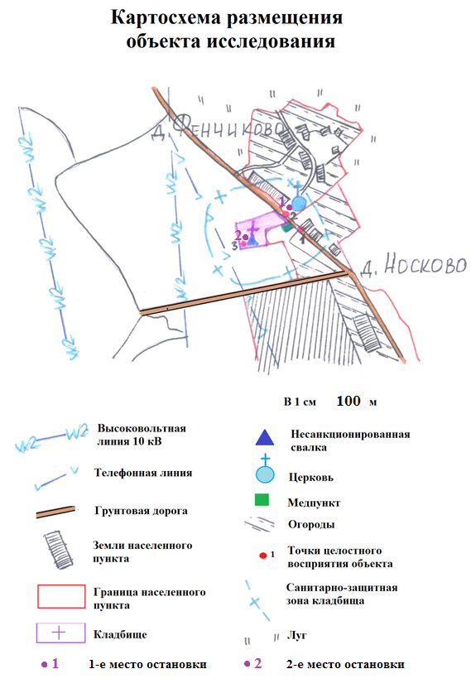
Заключение. Мы посетили деревню Фенчиково, расположенную на севере Бабаевского района, и ее окрестности, познакомились с историей и современным состоянием полуразрушенной Ильинской церкви на Кьямском погосте. Увидели редкие растения, занесенные в Красную книгу Вологодской области Polypódium vulgáre, Neckera pennata, Cystopteris fragilis.

Рекомендации по прохождению маршрута. Данный маршрут является
наиболее интересным для знакомства с краснокнижными растениями северной части Бабаевского района Вологодской области. Прохождение маршрута доступно за один день. Рекомендуемое время с учетом погодных условий - с июня по октябрь.

Сведения об апробации. Маршрут был неоднократно апробирован. В сентябре 2020 года на месте произрастания редких растений побывали научные сотрудники ФГБОУ ВО "Вогу": старший преподаватель кафедры биологии и экологии А. Б. Чхобадзе, доцент кафедры биологии и экологии Ю. Н. Белова, доцент кафедры биологии и экологии А. В. Шабунов, кандидат биологических наук Е. В. Кармазина (институт математики, естественных и компьютерных наук). В августе 2021 года д. Фенчиково посетили кандидат биологических наук, доцент ФГБОУ ВО "Вогу" А. В. Платонов и старший научный сотрудник отдела природы БУК Вологодской области «Вологодский государственный музей-заповедник» Е. В. Платонова.

Использованная литература и источники
1.Научно-исследовательская работа по разработке проекта генерального плана
сельского поселения Вепсское национальное Бабаевского муниципального района; Закрытое акционерное общество «Архитектурно-планировочное бюро-сервис». - Вологда, 2011.
2. Природа Вологодской области / Ю.Н. Белова, Н.Л. Болотова, М.Я. Борисов и др.; гл. ред. Г.А. Воробьев; Правительство Вологод. обл., Департамент природ. ресурсов, Вологод. гос. пед. ун-т. - Науч. изд. - Вологда: Вологжанин – 2007. – 434 с.

3. Храмы Бабаевского района / babaevo-church.ru // URL: https://babaevo-church.ru/temples/ilinskaa-kamskaa (дата обращения: 12.09.2021)
4.Святцы // URL: https://svyatsy.org/churches/vologodskaya_oblast/babaevskiy_rayon/fenchikovo/cerkov_ilii_proroka_na_kyamskom_pogoste/(дата обращения: 25.10.2021)

